Plano Escolar para a Realização Compartilhada do Estudante

**O que é?**

Este é um plano que descreve como brumby elementar vai fornecer

oportunidades para melhorar o engajamento familiar para apoiar a aprendizagem

dos alunos. Escola Primária Brumby valorização como contribuições e envolvimento

das famílias para estabelecer uma parceria igualitária para o objetivo comum de

melhorar o aluno realização. Este plano descreve como diferentes maneiras que

Escola Primária Brumbyapoiará o engajamento da família e como os pais podem

ajudar a planejar e participar em atividades e eventos para promover a

aprendizagem do aluno na escola e em casa.

**Desenvolvido em conjunto**

Uma Escola Primária Brumby convida todos os pais a completarem um pesquisa/avaliação de melhoria escolar de Outono para fornecer sugestões sobre o programa Título I da escola. Todos os pais também são convidados um participante da reunião de entrada da Primavera pará revisar essa política de envolvimento dos pais, nosso pacto de pais escolares, temas de aprendizagem profissional de capacidade da equipe e o orçamento de envolvimento dos pais. Além disso, a entrada dos pais e os comentários sobre este plano são bem-vindos durante o ano. O plano é publicado em nosso site da escola para que os pais visualizem e invejam o feedback ao longo do ano. Todos os feedbacks dos pais recebidos durante o ano serão usados para revisar o plano para o próximo ano ano. Também distribuímos uma pesquisa anual que é gravada on-line para pedir aos pais suas sugestões sobre o plano e o uso da reserva de 1% de fundos para o envolvimento dos pais. Os pais também podem dar feedback durante qualquer reunião e atividades dos pais durante o ano oculto.

**Para quem é isso?**

Todos os alunos participantes do programa Título I, Parte A e seus pais e familiares são incentivados e convidados a plenamente das oportunidades descritas nesta política.  Brumby Elementary fornecerá oportunidade total para a participação de pais, pais e famílias deselegantes e delinquentes com inglês limitado, pais com deficiência e pais de crianças migratórias.

**Onde está disponível?**

Todas as famílias receberam o plano durante a semana da Conferência dos Pais e Professores. Também está disponível no site da escola e uma cópia está no fichário do escritório da frente. Os pais também podem recuperar uma cópia do plano no Parent Resource Center. Enviamos com prazer o plano a você mediante solicitação.

**O que é o Título I?**

Escola Primária Brumby é identificada como uma escola com um programa de título i em toda a escola como parte do Ato de Sucessos de Cada Aluno (ESSA). O título eu fui projetado para apoiar os esforços de reforma escolar estaduais e locais ligados aos padrões acadêmicos estaduais desafiadores que reforçam e potencializam os esforços para melhorar o ensino e a aprendizagem para os alunos. Os programas de título eu deve ser baseado em meios eficazes para melhorar o desempenho dos alunos e incluir estratégias para apoiar o envolvimento dos pais. Todas as escolas do Título eu deve desenvolver conjuntamente com todos os pais uma política escrita de envolvimento dos pais.

**Escola Primária Brumby**

***Política de Engajamento Família-Escola***

***para o sucesso do estudante compartilhado***

*2022-2023 Ano Escolar*

*Sandra Alford, Diretor*

*Distrito Escolar do Condado de Cobb*

*Estrada Terrell Mill, 815*

*(770) 916-7070*

[*www.cobbk12.org/brumby*](http://www.cobbk12.org/brumby)

*Revisado em 16 de agosto de 2022*

**Escola Primária Brumby**

**Micrômetrocademico objetivos**

**Meta #1**: Até a final do ano de 2022-2023, aumenta o percentual de alunos pontuando na faixa proficiente e/ou avançada em 20 pontos percentuais da primeira administração em agosto até a final da administração em maio, conforme determinado avaliação do Inventário de Leitura distrital.

**K** – UEnão escoro o número de alunos pontuando no próximo Nível de Banda para que 30% das creches marquem ≥ 36 na Avaliação de Leitura Fundamental.

**1º ano** - UEanoto o número de alunos elegíveis para avaliar sers no Inventário de Leitura de 3,6% a 30% da população estudantil.

**Meta #2:** Até a final do ano de 2022-2023, aumenta o percentual de alunos pontuando na faixa proficiente e/ou avançada em 10 pontos percentuais da administração final em 2021-2022, conforme determinado pela avaliação do MI distrital.

Pactos familiares

Como parte deste plano, uma Escola Primária Brumby e nossas famílias desenvolveram um pacto de escola familiar, que é um acordo que pais, professores e alunos desenvolveram que explicam como pais e professores trabalham juntos para garantir que todos os nossos alunos de nível fundamental. Os compactos serão revisados e atualizados anualmente com base no feedback de pais, alunos e professores durante o fórum de Melhoria Escolar. Os pactos de escola familiar são distribuídos durante a semana da Conferência pai-professor de 19 a 22 de outubro de 2021. Cópias também estão disponíveis ao longo do ano com o professor de cada criança.

**Vamos nos reunir!**

Uma Escola Primária Brumby sediará os seguintes eventos para construir a capacidade de forte envolvimento dos pais para apoiar uma parceria entre a escola, os pais e a comunidade para melhorar o desempenho acadêmico dos alunos. Como atividades de Engajamento Familiar e Comunitário (FACE) Serão realizados em diversos momentos para oferecer oportunidades para todas as famílias participantes. Se você não puder se comparecer e se quer informações de reunião, entre em contato com a Escola Primária Brumby.

**Reunião Estadual da Escola- 25 de agostode** **2022**

Convida você para uma noite de aprendizado sobre nosso programa Título I, incluindo a política de engajamento dos pais e familiares, pactos escolares, direitos dos pais sob o Título I, destaques do plano de melhoria escolar e um reserva de 1% de fundos para o engajamento familiar. Além disso, você receberá uma descrição sobre o currículo da nossa escola e as avaliações usadas para monitorar o progresso dos alunos.

**Conferências de Pais e Professores – 18** **um 21 de** **outubro de** **2022**

Receba atualizações sobre o progresso de seu filho na sala de aula e avaliações durante a Semana de Conferências.

Os pais podem sempre solicitar conferências com o professor de seus filhos, conforme necessário.

**Pesquisa** de **Melhoria** Escolar **de Outono -** **21de outubro de** **2022**

Uma Escola Primária Brumby enviará para casa o Título I Survey / Avaliação através fazer CtLS Pai. Parents são solicitados um feedback fornecer valioso sobre como atividades e programas de engajamento familiar e comunitário atual e futuro.

**Nenhuma atividade familiar no outono 2022 23**

**Noite de matemática em família - 26 de janeiro de 2023**

As famílias desfrutarão de uma noite em que poderão ver como STEM e a integração de artes ajudam seus filhos a se prepararem para o mundo real, incorporando artes, ciências e currículo de matemática

**Fórum de Melhoria** escolar  **da** Primavera  **-** **12 de abril de 2023**

Parents e educadores revisam e discutem Brumby Título Elementar Eu program, atividades futuras dos pais, compacto e política escola-família, orçamento de engajamento familiar e treinamento de pessoal.

**Family Steam Night 20 de abril de 2023.** Não se pode construir inteligentemente sem arte

**Orientación de transición ascendentes de sexto grado** - , 13 de março de 2023

Os estudantes visitarão e percorrerão a escola secundária East Cobb. A administração e os conselheiros escolares estarão involucrados.

**Dia da Carreira- 21 de abril de 2023**

Este é um dia para incentivar os alunos a sonhar grande, focar em acadêmicos e se preparar para a vida além da escola. Pais e membros da comunidade se inscreveram para compartilhar sua carreira com os alunos da Brumby.

**Orientação do Jardim de Infância - 4 de maio de 2023**

Os pais visitaram a escola para um passeio pelas salas de aula e áreas pertinentes do prédio, enquanto seus alunos participam de atividades envolventes com os professores do jardim de infância

**Orientação de Transição do 6º Ano – Marco 13, 2023**

Os alunos visitam e visitam a East Cobb Middle School. Participarão conselheiros de administração e escola.

**Kinder Camp-17 de julho a 20 de julho de 2023**

Os alunos do jardim de infância aprenderão regras e procedimentos gerais da escola e participarão de atividades interativas ao longo da semana. Durante o acampamento, os professores avaliaram o conhecimento do aluno sobre as habilidades acadêmicas básicas. colocação em sala de aula. .

**2022-2023**

**Escolas do Condado de Cobb**

**Metas distritais**

* Aumente o desempenho dos alunos em todas as áreas principais de conteúdo em 2% ao ano, medido pelos dados de realização.
* O CCSD aumenta a taxa de participação das famílias e comunidades que se envolvem em serviços/programas em 10% medidos pelos dados da CTLS Parent, resultados da pesquisa e módulo de visão web.
* Até 2023, reorganiza o quadro do PL para atender às necessidades de todas as escolas para garantir o alinhamento com as Prioridades superintendentes, medida pelas oportunidades do PL, pesquisas e realização dos alunos.
* Até a final de 2025, todas as escolas terão identificados práticas e recursos que apoiam o sucesso dos alunos, medidos pelos dados acadêmicos, percepção ou disciplina dos alunos.

8

**Um tempo, um objetivo, sucesso estudantil**

Uma Escola Primária Brumby tomará como seguintes medidas para promover e apoiar os pais como uma base importante da escola, a fim de fortalecer o desempenho acadêmico dos alunos e atingir nossos objetivos escolares. Nós vamos:

* Certifique-se de que todas as informações relacionadas aos programas escolares e parentais, reuniões e outras atividades sejam publicadas em inglês, espanhol e português e publicadas no site da escola.
* Fornecer dois treinamentos a cada semestre para os funcionários durante seus períodos de planejamento em estratégias para melhorar a comunicação com os pais e ideias para aumentar o engajamento familiar.
* Faça parceria com nossas escolas alimentadaras realizando reuniões e eventos conjuntos para os pais e enviando informações escolares sobre atividades de engajamento dos pais para ajudar a preparar os pais e seus filhos para as transições escolares.
* Compartilhe informações em inglês e espanhol no blog da escola e no boletim escolar para que os pais entendam os padrões e avaliações acadêmicas da escola, bem como as maneiras como os pais podem monitorar o progresso de seus filhos e trabalhar com educadores.
* Comunique-se com todas as famílias e a comunidade regularmente sobre eventos e atividades escolares, através do CTLS Pai, site da escola, mídias sociais, sinalização do campus e panfletos, etc.
* Trabalhar com nossos pais para desenvolver treinamentos relevantes e apresentações úteis para educar nossa equipe sobre a importância do envolvimento dos pais.
* Forneça materiais e apostilas necessários para os pais em conferências, reuniões e atividades para ajudar os pais a trabalhar com seus filhos para melhorar a realização de seus filhos.
* Use nossos Facilitadores de Pais e Parceiros de Educação para melhorar a conscientização sobre as atividades e eventos listados na política de envolvimento dos pais escolares
* Coletar feedback dos pais em todos os eventos e oferecer uma variedade de pesquisas ao longo do ano para responder à contribuição dos pais sobre as atividades de envolvimento dos pais e reuniões solicitadas.

**Centro de Recursos dos Pais (Learning Commons)**

**Horas: seg.-SextaFeira 9h30 às 16h**

Vé o Centro de Recursos Dos Pais (RPC) para conferir livros, materiais de estudo e atividades para usar em casa com seu filho. Os computadores estão disponíveis para os pais explorarem os recursos do CTLS Learn, CTLS Parent e educacional.

Envolvimento parental

Escola Primária Brumby acredita que o envolvimento dos pais significa a participação dos pais em dois vias regulares, e comunicação significativa envolvendo a aprendizagem acadêmica dos alunos e outras atividades escolares, incluindo garantir:

* Que os pais desempenham um papel fundamental na assistência ao aprendizado de seus filhos.
* Que os pais são animados a estar ativo envolvidos na educação de seus filhos na escola.
* Que os pais sejam parceiros plenos na educação de seus filhos e estão incluídos, conforme apropriado, na tomada de decisões e em comitês consultivos para auxiliar na educação de seus filhos.

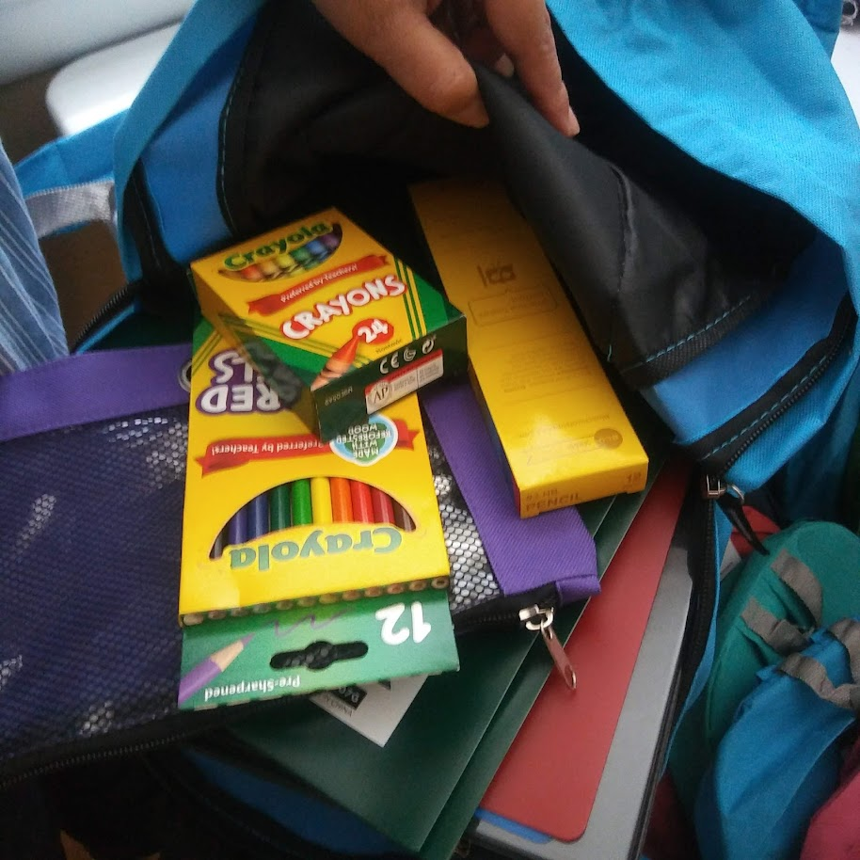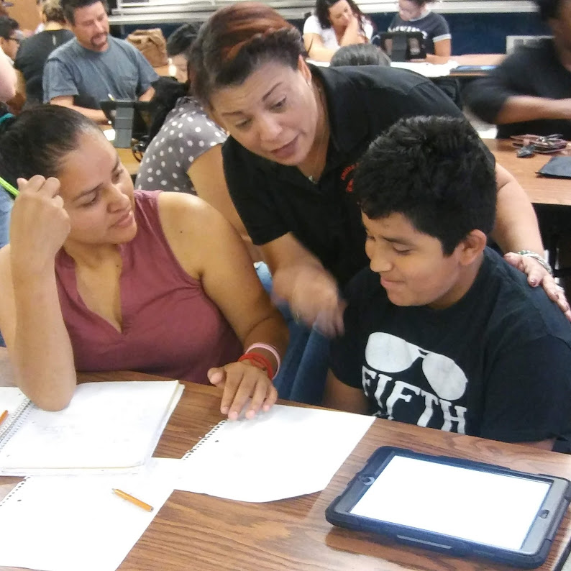

**Assuntos de envolvimento dos pais**

Uma Escola Primária Brumby está comprometida em nossos ajudar pais e famílias a participar das atividades familiares listadas neste policy. Por favor, ligue ou inveja um e-mail se você precisar de assistência com creche ou transporte para participar de nossos programas.

Luz Landaverde

(770) 916-7070 ou   
Luz.landverde@cobbk12.org

Conselho Consultivo Diretor

O objetivo fazer Conselho Consultivo Diretor é trazer aos pais, membros da comunidade e funcionários da escola para criar uma melhor compreensão e respeito mútuo preocupações pelasções uns dos outros e compartilhar ideias para o aperfeiçoamento escolar.

O Conselho Consultivo Principal se reúne três vezes por ano oculto. Juntamente com o principal, council membros incluem:

1. Dois funcionários (um sendo o atual Professor do Ano).

2. Dois pais (um sendo o atual presidente do PTSA).

3. Dois membros da comunidade um representante da Educação).

4. Como escolas *só* deve incluir o presidente da associação estudantil do governo ou o presidente da classe sênior.

Se você quiser compartilhar suas ideias e perspectiva com o Conselho Consultivo Principal, entre em contato com Sandra Alford, diretor da escola, [Sandra.alford@cobbk12.org](mailto:Sandra.alford@cobbk12.org)

**Oportunidades de envolvimento dos pais**

Estou interessado em participar do Conselho Consultivo Principal.

Estou interessado em ser voluntário no escritório da frente.

Estou interessado em ser voluntário no centro de mídia.

Estou interessado em outras oportunidades de voluntariado, por favor, entre no contato comigo conforme necessário.

|  |  |  |  |  |
| --- | --- | --- | --- | --- |
| Nomo: |  | | | |
| Nome e Grau da Criança: | | |  | |
| Número de telefone: | | | |  |
| Endereço eletrônico: | |  | | |

Para devolver este formulário por e-mail pará o e-mail facilitador dos pais

ou entregar formulário ao Escritório Principal da escola.

**Compartilhe seus pensamentos**

Que ouvir de você. Se você tiver alguma sugestão ou se houver alguma parte deste plano que você sinta que não está satisfatória com as metas dos alunos e da escola para o desempenho acadêmico, por favor, nos forneçam seus comentários no espaço fornecido e deixe este formulário no Escritório Principal:

|  |  |  |  |
| --- | --- | --- | --- |
| Nomo (Opcional): |  | | |
| Número de telefone (opcional): | | |  |
| Endereço de e-mail (opcional): | |  | |

Sugestões, elogios, preocupações:

Padrões de envolvimento dos pais

Escola Primária Brumby e nossos pais adotaram os Padrões Nacionais de PTA para Parcerias Familiares-Escolares como modelo da escola em engajar pais, alunos e comunidade. Estes padrões são:

1. Acolhendo todas as famílias
2. Comunicando-semente efetiva
3. Apoiando o sucesso estudantil
4. Falando para cada criança
5. Poder de compartilhamento
6. Colaborando com a Comunidade